Развитие произвольного внимания дошкольников 5-7 лет
Произвольное внимание — одна из важнейших характеристик познавательной деятельности детей. Наряду с мышлением, восприятием, памятью, воображением произвольное внимание является важнейшим приобретением личности на данном этапе онтогенеза. Оно связано с формированием у ребенка волевых качеств и находится в теснейшем взаимодействии с общим умственным развитием ребенка.
Главным условием развития произвольного внимания детей-дошкольников может стать игра как основной вид деятельности ребенка. В дошкольном возрасте игра имеет важнейшее значение в жизни маленького ребенка: игра для них – учеба, игра для них – труд, игра для них - серьезная форма воспитания. Игра приучает его к наблюдательности, к выполнению определенных правил, дисциплинирует его волю. Игра для дошкольников – способ познания окружающего мира. В игре ребенок приобретает новые знания, умения, навыки.
Игры и упражнения для развития внимания

- «Дорисуй». Предложить ребенку дорисовать на другом конце нити такой же предмет, какой нарисован вначале.

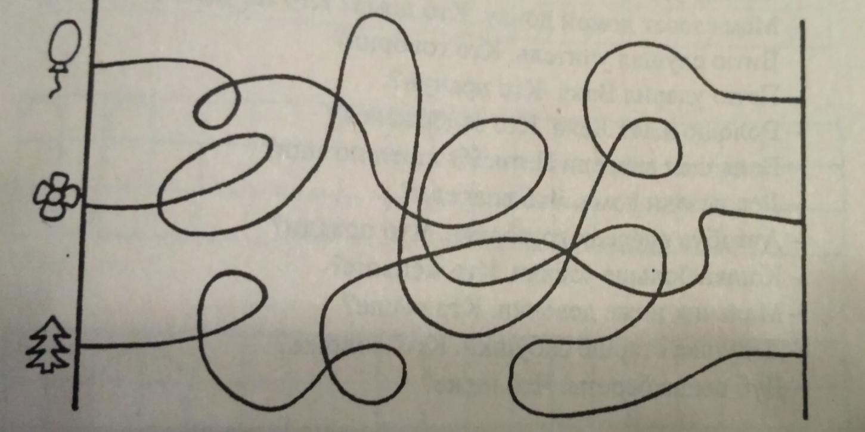

- «Найди транспорт». Предложить ребенку найти на рисунке транспорт и обвести разными карандашами.
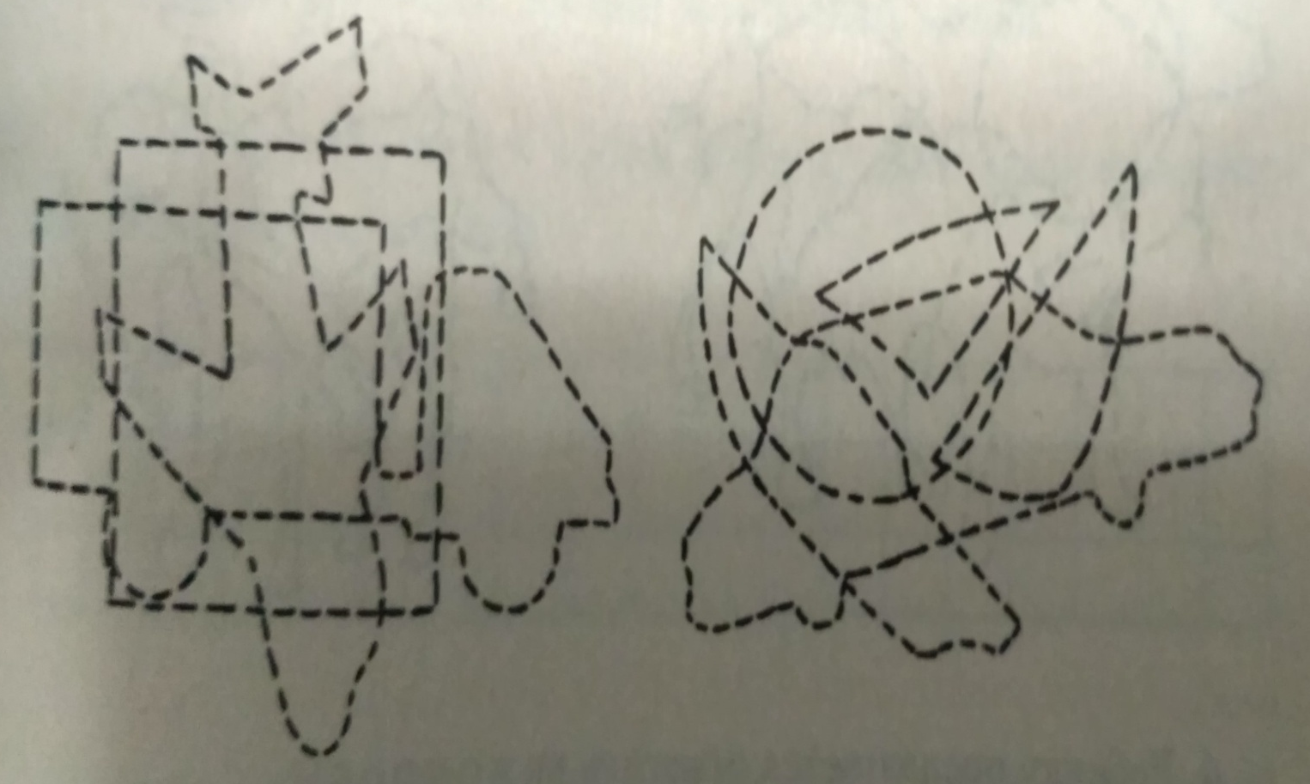

- «Не пропусти животное (растение, профессию)».
Ребенку зачитывается список слов. Его задача хлопнуть в ладоши тогда, когда встретится слово, обозначающее, например, животное.
В другой раз можно предложить, чтобы ребенок вставал каждый раз, когда услышат слово, обозначающее растение. Упражнение развивает внимательность, быстроту распределения и переключения внимания, а, кроме того, расширяет кругозор и познавательную активность ребенка.
Вариант слов
МАШИНА, МЕДВЕДЬ ПУЛЕМЁТ, КЕНГУРУ, ПРЫГУН, ЧАЙНИК, ЛИСА ФОТОГРАФ, ЁЖ, КОШКА, МУЗЫКАНТ, ПИРОГ, ТИГР, АРТИСТ, СВЕЧА, ЛОСЬ, ОБЕЗЬЯНА, ГАЗЕТА, КОНТРОЛЁР, ШУТКА, РЫСЬ, СОЛНЦЕ, МЫШЬ, ГОЛОВА, БЕРЕГ, ЗЕБРА, РОЩА, СОБАКА, САМОВАР, ВОЛК, ПАЛЬТО, ПЕВЕЦ, ЕНОТ, БОБР, ЛОШАДЬ СЛОВАРЬ, ВОДОЛАЗ, ВАЛЬС, ОВЦА, ПУЛЕМЁТЧИК…

